|  |  |  |
| --- | --- | --- |
|  |  | DA Festival |

***Nota de premsa***

**Catherine Breillat, protagonista de la retrospectiva del D’A**

**El focus del Festival de Cinema de Barcelona D’A està dedicat a la directora francesa Catherine Breillat, autora d’una filmografia que explora de forma crua i directa el desig sexual femení**

**La retrospectiva, que es farà a la Filmoteca del 9 al 28 d’abril, s’inaugura dimarts 9 d’abril a les 20.00 h a la Sala Chomón amb la preestrena del darrer film de Breillat, ‘L’été dernier’, amb la presència de la cineasta**

**Trobada amb la premsa**

**Dia i hora:** Dimecres 10 d’abril 12.00 h  
**Lloc:** La Monroe. Restaurant de la FilmotecaPlaça Salvador Seguí, 1-9 Barcelona  
Amb **Catherine Breillat**, i els directors de la Filmoteca de Catalunya, **Esteve Riambau**, i del D’A Festival de Cinema de Barcelona, **Carlos R. Ríos**.

Us agrairem que confirmeu l’assistència a:   
[jmartinezmallen@gencat.cat](mailto:jmartinezmallen@gencat.cat)

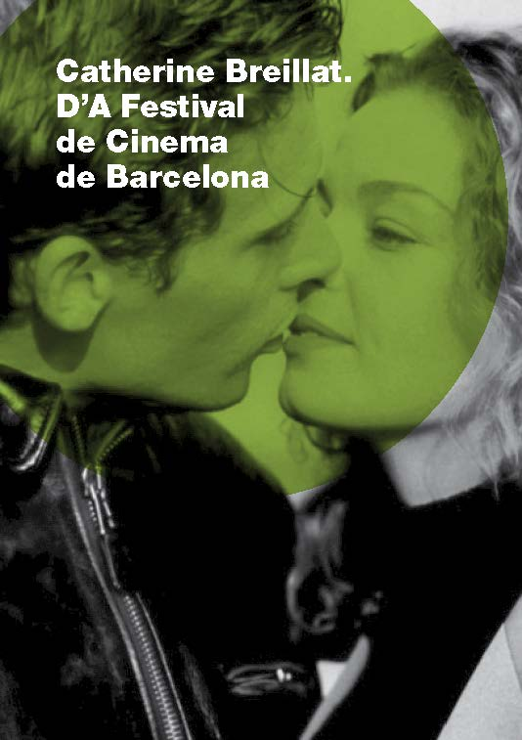Catherine Breillat és una directora de cinema francesa que ha desafiat les convencions cinematogràfiques amb el seu enfocament audaç i provocador en l’exploració de la sexualitat, el poder i les relacions humanes. Nascuda el 13 de juliol de 1948 a Bressuire, França, Breillat ha deixat empremta en el cinema contemporani amb el seu estil distintiu i controvertit. Des de les seves primeres pel·lícules a la dècada de 1970, Breillat ha abordat temes tabús amb una franquesa crua i sense concessions. Les seves pel·lícules sovint exploren la complexitat del desig sexual, la dinàmica de gènere i la naturalesa del poder en les relacions interpersonals.

Breillat va tenir ressó internacional amb pel·lícules com *Romance X* (1999), que va generar polèmica per la seva representació explícita del sexe i la sexualitat femenina. La pel·lícula va desafiar les convencions de la representació del cos i la intimitat al cinema, com també ho va fer *Anatomia de l’infern* (2004), una exploració de l’alienació i el desig que desafia l’espectador a enfrontar-se a temes difícils amb una mirada directa i sense ornaments. En totes dues Breillat va prendre la decisió, valenta i provocadora, de comptar en el repartiment amb l’estrella del cine pornogràfic Rocco Siffredi. Una altra mostra de la seva voluntat de provocar va ser la controvertida adaptació de *Barbe bleue* (2009), que reinterpreta el conte de fades de Perrault des d’una perspectiva feminista i pertorbadora.

A més del seu treball com a directora, Breillat és autora de diverses novel·les i assajos que exploren temes semblants als de les seves pel·lícules, consolidant la seva posició com una veu influent en el discurs contemporani sobre la sexualitat, el poder i la identitat. La retrospectiva que ara presenta la Filmoteca i el D’A coincideix amb la seva darrera direcció després de més d’una dècada apartada de les càmeres, *L’été dernier*, film aclamat on continua amb el seu discurs sobre el desig femení en la relació d’una dona madura amb un adolescent, fill d’una relació anterior del seu marit.

Podeu consultar la programació de la retrospectiva Catherine Breillat [AQUÍ](https://www.filmoteca.cat/web/ca/cicle/catherine-breillat-da-festival-de-cinema-de-barcelona).

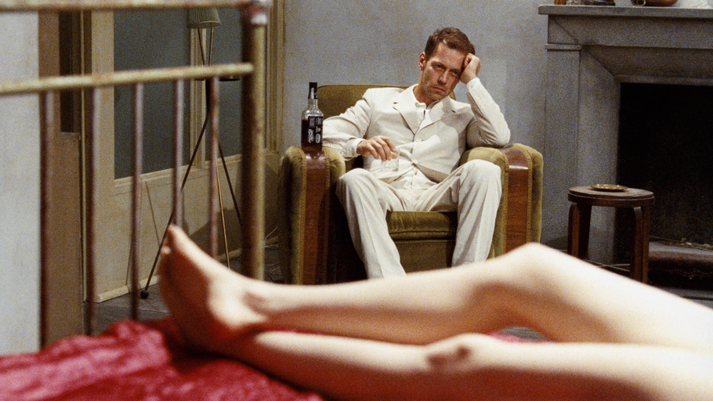  
*Anatomia de l’infern*

**Catherine Breillat, el continent femení**Per Philipp Engel

Catherine Breillat és una paradoxa difícil de situar. D’una banda, respon a l’antic clixé de “la francesa”, completament alliberada sexualment, i al mateix temps continua sent una anomalia en el presumptament modèlic sistema francès. Des del principi: la seva primera novel·la, *L’Homme facile*, publicada quan tenia 17 anys en ple Maig del 68, va ser prohibida als menors de 18 anys… I fins al final: si abans de *L’été dernier* (2023) no havia rodat res des d’*Abus de faiblesse* (2013) no és perquè se sentís sense forces després d’un vessament cerebral, sinó perquè no la volien. Sempre ha estat així, abans incomodava moltíssim que fos una dona la que tingués una visió tan crua i brutal del sexe i dels seus fantasmes; a l’era del #MeToo també molesten les seves diatribes contra els coordinadors d’intimitat. I tampoc és que ella hagi volgut sentir-se adulada: si l’acusaven de pornogràfica, contractava Rocco Siffredi.

En la seva incansable exploració del desig (heterosexual) femení, Breillat ha sabut mantenir intactes la seva curiositat i la seva independència, cosa estranya als seus 75 anys. Ella, que va tombar la dona com a objecte per convertir-la en el subjecte d’indagacions sexuals, plenes d’ensurts i plaers, sempre portades fins a les seves últimes conseqüències, s’ha mantingut lligada a l’adolescència, el període transgressor per excel·lència, on la por i l’atracció s’entrellacen i les portes del misteri queden entreobertes. És per això que, a la seva última pel·lícula, Léa Drucker no només sent fascinació per un adolescent, a les fronteres de l’incest, sinó que també recupera la vermellor a les galtes pel fet de fer-ho. A través del cinema, amb la càmera a la mà, Breillat continua en un autodescobriment que no té límits, tan immens, divers i complex com el continent femení.

**Presència de Catherine Breillat a la Filmoteca**

La directora serà a Barcelona per presentar la retrospectiva. Concretament acompanyarà les projeccions de la seva darrera pel·lícula i la que va encetar la seva carrera: *L’été dernier* (2023) i *Une vraie jeune fille* (1976).

**Inauguració**   
Dimarts 9 d’abril 20.00 h  
Sala Chomón

**L’été dernier** *L’últim estiu*CATHERINE BREILLAT, 2023. Int.: Léa Drucker, Olivier Rabourdin, Clotilde Courau, Samuel Kircher, Angela Chen, Serena Hu. França. VOSC. 104’. DCP.

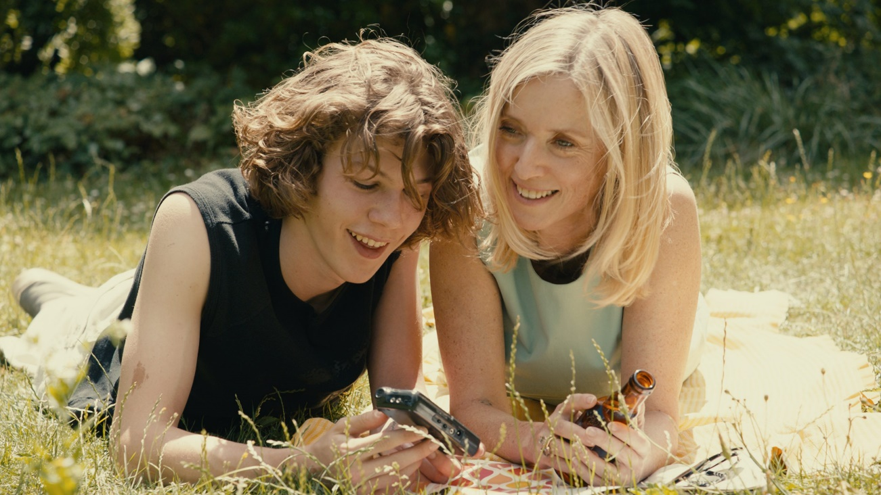

La darrera pel·lícula de Catherine Breillat va competir a la Secció Oficial de la passada edició del Festival de Cannes i se centra en una dona madura, casada i amb dues filles, que es juga la seva reputació quan inicia una relació sentimental amb el fill adolescent del seu marit, fruit d’un matrimoni anterior. Amb punts de drama familiar i thriller eròtic, el film és protagonitzat per una esplèndida Léa Drucker i ha estat considerat una de les millors pel·lícules de l’any segons Cahiers du Cinéma.

*Presentació i col·loqui a càrrec de Catherine Breillat.*

Dimecres 10 d’abril 18.00 h  
Sala Laya

**Une vraie jeune fille** *Una noia de veritat*CATHERINE BREILLAT, 1976. Int.: Charlotte Alexandra, Hiram Keller, Rita Maiden, Bruno Balp, Georges Guéret, Shirley Stoler. França. VOSC. 93’. DCP.

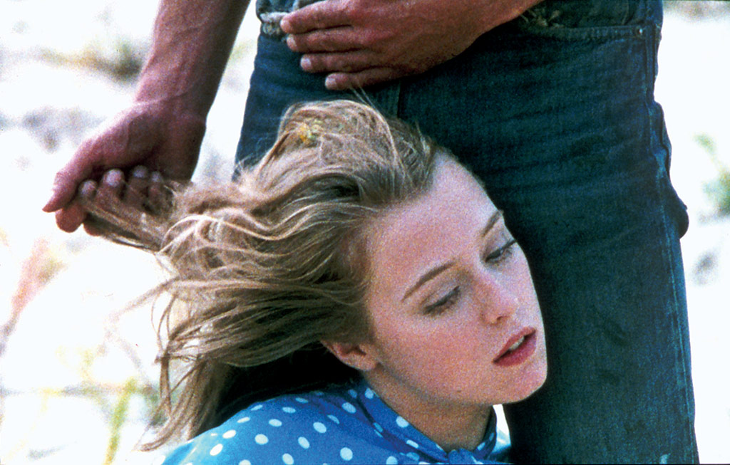

Catherine Breillat va debutar amb aquest film ubicat als anys seixanta en una ciutat francesa de províncies, amb el qual ja s’endevinaven les constants de la seva obra posterior. La cinta segueix una adolescent durant el seu despertar sexual: la fixació amb un jove de la mateixa ciutat, els seus somnis eròtics o la curiositat amb el seu propi cos. Un *coming-of-age* directe, radical i tan honest com tota la seva filmografia.

*Presentació i col·loqui a càrrec de Catherine Breillat.*